
PROCESO DE GESTIÓN DE FORMACIÓN PROFESIONAL INTEGRAL
FORMATO GUÍA DE APRENDIZAJE
1. IDENTIFICACIÓN DE LA GUIA DE APRENDIZAJE
• Denominación del Programa de Formación: Análisis y Desarrollo de Software • Código del Programa de Formación:
• Nombre del Proyecto Formativo: Diseño y desarrollo de soluciones de software web/móvil/desktop integradoras para la gestión de información en empresas de software de Bogotá.
• Fase del Proyecto: Análisis
• Actividad de Proyecto Formativo: Analizar el modelo de negocio y diferenciar en el mapa de procesos actual los puntos críticos que generan cuellos de botella en la gestión de información.
• Competencia: Establecer requisitos de la solución de software de acuerdo con estándares y procedimiento técnico.
• Resultados de Aprendizaje: Analizar el modelo de negocio y diferenciar en el mapa de procesos actual los puntos críticos que generan cuellos de botella en la gestión de información.
• Duración de la Guía de Aprendizaje: 36 horas (de las 144 totales)
2. PRESENTACIÓN
En el desarrollo de software, comprender el funcionamiento de una organización es fundamental para construir soluciones alineadas con las necesidades del negocio. Esta guía permitirá al aprendiz identificar, analizar y representar procesos organizacionales, integrando conceptos de teoría de sistemas, enfoque sistémico y modelado de procesos.
A través de actividades prácticas, el aprendiz desarrollará habilidades para interpretar la dinámica empresarial, detectar problemas y elaborar diagramas de procesos, fortaleciendo su pensamiento analítico y su visión integral de la organización.
Durante el desarrollo de esta guía, usted podrá:
♦ Identificar procesos clave de una organización.
♦ Aplicar técnicas de análisis y modelado de procesos.
♦ Elaborar diagramas que permitan identificar puntos críticos y oportunidades de mejora. ♦ Relacionar conceptos de sistemas de información, BPM y ciclo de vida del software. ♦ Trabajar colaborativamente en la construcción de mapas de procesos.
GFPI-F-135 V04


Esta guía promueve el aprendizaje autónomo y práctico, orientado a la solución de problemas y a la correcta definición de requisitos para el desarrollo de software.
3. FORMULACIÓN DE LAS ACTIVIDADES DE APRENDIZAJE
• Descripción de la(s) Actividad(es)
3.1 Actividades de reflexión inicial:
• Descripción de la actividad:
El aprendiz analizará un caso de una empresa con problemas en la gestión de información (ej: demoras en pedidos, duplicidad de datos, mala comunicación entre áreas). Deberá responder:
o ¿Dónde cree que está el problema?
El problema está en el control manual de entradas y salidas dentro de los ambientes de formación, ya que muchas veces no se lleva un registro organizado y esto puede generar errores, pérdida de información o dificultad para saber quién ingresó o salió del lugar. Ya que muchas veces no es muy riguroso el control ya que se rige solamente con el carnet y este puede ser alterado o duplicado.
o ¿Qué proceso cree que falla?
El proceso que falla es el registro y seguimiento de asistencia de los aprendices, debido a que normalmente se hace de manera manual, lenta y poco eficiente. Entonces es una manera más eficiente para agilizar el proceso para ayudar a los instructores y tener mejor control con respecto a los aprendices.
o ¿Cómo afecta esto al cliente?
Esto afecta a los instructores y a la institución porque puede haber descontrol en la asistencia, pérdida de tiempo al tomar lista y dificultad para obtener reportes claros y rápidos sobre el ingreso y salida de los aprendices. Posterior se evitan inconvenientes con robos o que los aprendices ingresen al SENA pero no al salón.
o ¿Por qué cree que es necesario entender los procesos de una empresa antes de diseñar software?
Porque es importante conocer cómo funciona realmente la empresa para crear un software que solucione las necesidades correctas. Si se entienden bien los procesos, el sistema será más útil, eficiente y adaptado a los usuarios.
o ¿Qué problemas puede traer no hacerlo?
Puede generar conflicto con el control de las aprendices del SENA y que se genere suplantación de identidades e ingrese cualquier persona a las instalaciones, con esto se vuelve más riguroso y que el acceso sea único por aprendiz.

Luego, en plenaria, compartirán sus ideas.
• Ambiente requerido: Ambiente de formación con acceso a internet.
• Estrategias o técnicas didácticas activas: Lluvia de ideas, aprendizaje basado en problemas, debate dirigido.
• Materiales de formación: Computador, televisor para proyección, plataforma LMS, Procesador de texto, Guía de conceptos Caso de estudio, video introductorio • Material de apoyo: Presentación sobre procesos organizacionales, Lectura corta: "La teoría general de sistemas aplicada a las organizaciones".
• Duración: 4 horas
3.2 Actividades de contextualización e identificación de conocimientos necesarios para el aprendizaje:
Descripción de la actividad
El aprendiz reconocerá y fortalecerá sus conocimientos previos relacionados con la caracterización de procesos organizacionales y la especificación de requisitos de software, mediante actividades diagnósticas, colaborativas y reflexivas orientadas al contexto empresarial y tecnológico actual.
GFPI-F-135 V04


Las actividades contemplan:
• Elaboración de un mapa conceptual digital sobre:
o Sistemas de información. (ANDRÉS)
o Datos e información. (STIVEN)
o Teoría General de Sistemas. (GABRIELA)
o Enfoque sistémico. (ANDRÉS)
o Ciclo de vida del software. (JOSE)
o Metodologías de desarrollo tradicionales y ágiles. (JOSE)
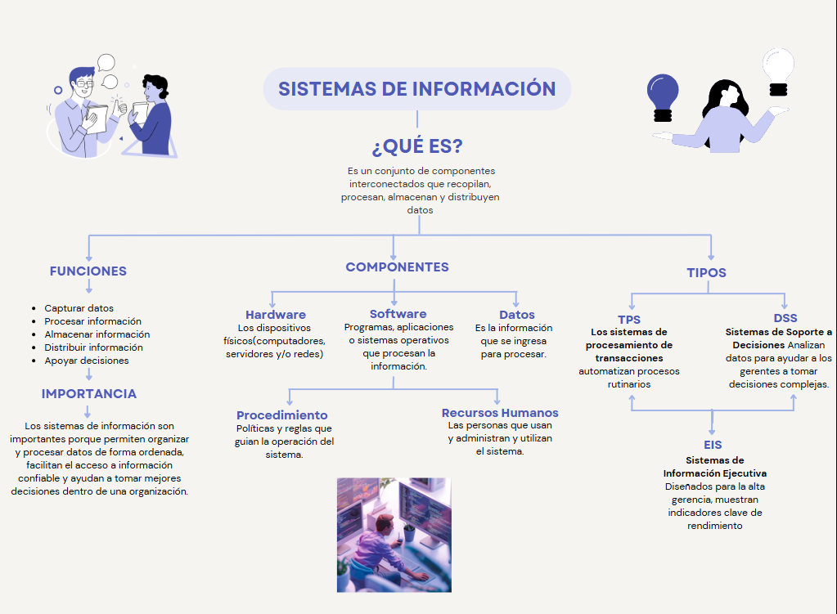
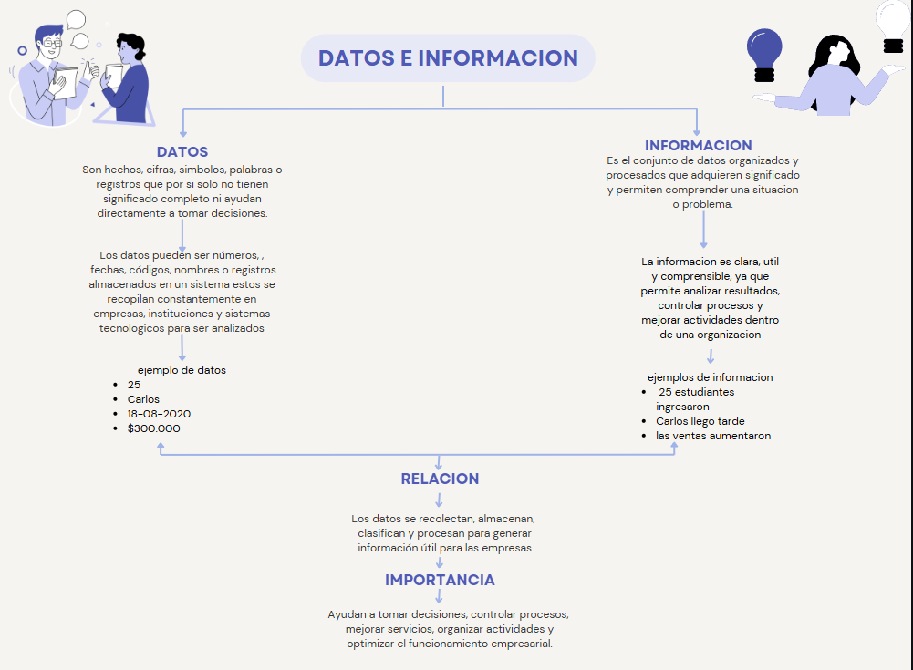
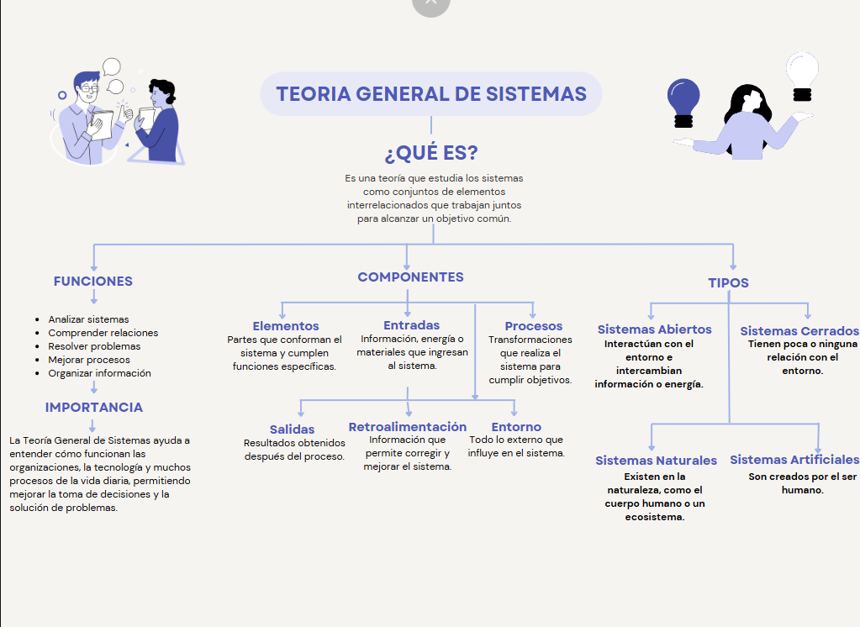
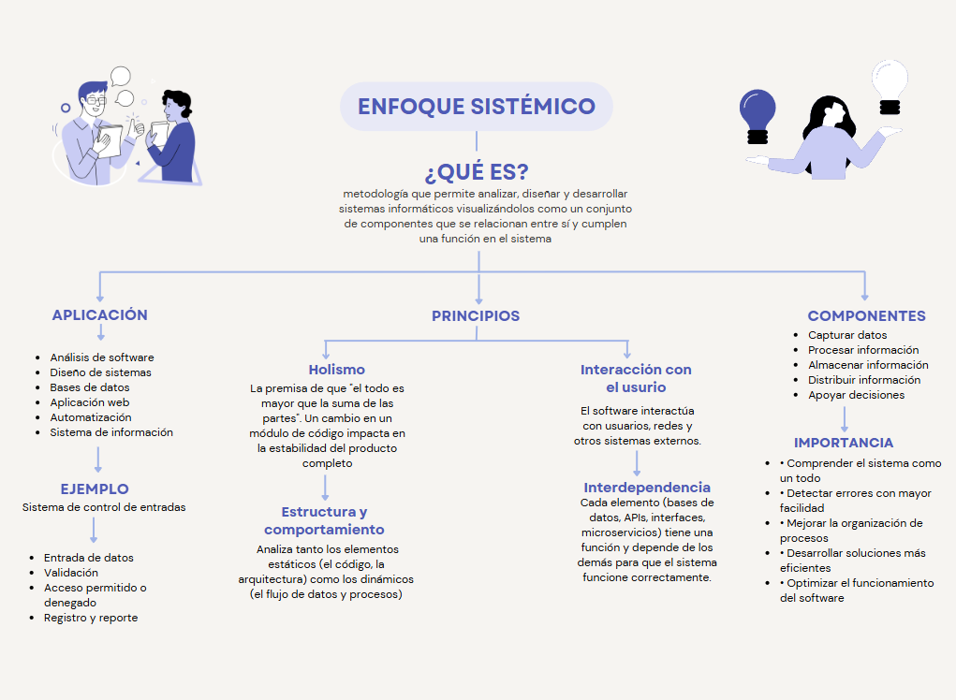
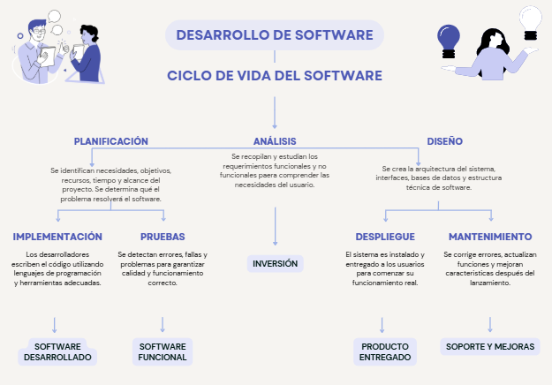
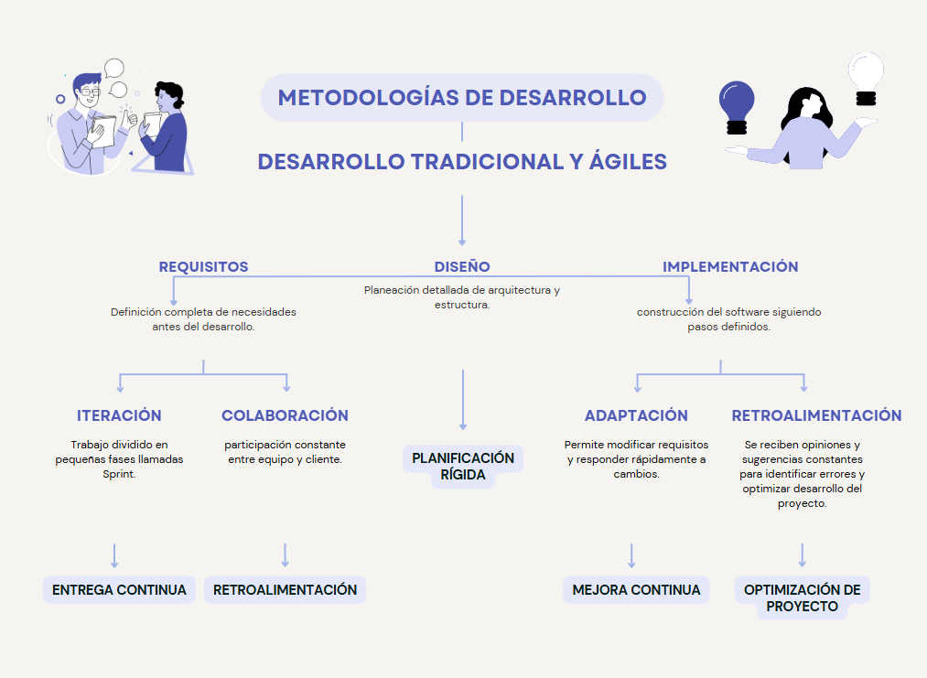
• Desarrollo de una discusión guiada acerca de experiencias laborales, académicas o cotidianas relacionadas con:
o Procesos organizacionales.
o Problemas de gestión de información.
o Uso de software empresarial.
o Herramientas tecnológicas colaborativas.
• Estudio autónomo y socialización grupal de los siguientes temas:
o Teoría General de Sistemas.
Es un enfoque interdisciplinario que estudia los principios y estructuras de los sistemas en general. Su objetivo es identificar patrones y leyes comunes aplicables a entidades formadas por partes interdependientes, sin importar el campo de la ciencia o disciplina de estudio.
o Organizaciones inteligentes y enfoque sistémico.
Una organización inteligente es aquella que aprende continuamente, se adapta a los cambios y mejora sus procesos constantemente. Su base es el enfoque sistémico, que permite ver la empresa como un sistema interconectado donde cada acción afecta a las demás áreas. Esto ayuda a entender mejor los problemas y diseñar soluciones más eficientes, como en un sistema de control de entradas y salidas.
o Sistemas de información y sus componentes.
Un sistema de información es un conjunto organizado de elementos que recolectan, procesan, almacenan y distribuyen datos para convertirlos en información útil. Su objetivo es apoyar las operaciones y mejorar la toma de decisiones en una organización. Está compuesto por hardware, software, datos, personas, procesos y redes que trabajan de manera conjunta.
o Procesamiento de datos e información.
El procesamiento de datos e información es el conjunto de fases mediante las cuales los datos sin procesar se recolectan, organizan y transforman en información útil, comprensible y estructurada. Este proceso incluye actividades como la clasificación, el cálculo y el análisis, permitiendo apoyar las operaciones y la toma de decisiones dentro de una organización.
o BPM (Business Process Management).
Es una metodología que permite analizar, organizar, controlar y mejorar los procesos de una empresa para hacerlos más eficientes y productivos. Su objetivo es optimizar las actividades de la organización, reduciendo errores, tiempos y costos, además de mejorar la calidad del servicio y la toma de decisiones. A través del BPM, las empresas pueden identificar fallas en sus procesos, implementar mejoras y dar seguimiento continuo a los resultados para lograr un mejor funcionamiento de la organización.
o Metodologías ágiles SCRUM.
SCRUM es una metodología ágil que ayuda a los equipos a gestionar proyectos de forma organizada y eficiente. Divide el trabajo en ciclos cortos llamados sprints, permitiendo desarrollar tareas, evaluar avances y adaptarse rápidamente a los cambios. Además, fomenta la colaboración, la transparencia y la mejora continua para aumentar la productividad y la calidad del proyecto.
o Introducción a UML.
UML (Lenguaje Unificado de Modelado) es una herramienta visual que permite diseñar, especificar, construir y documentar un sistema de software antes de programarlo. No es un lenguaje de programación, sino una forma de comunicación entre los miembros del equipo, usando diagramas y símbolos estándar que ayudan a representar la estructura y el comportamiento del sistema, como si fuera un plano arquitectónico. Esto facilita la comprensión del proyecto, mejora la organización y reduce errores durante el desarrollo.
o Uso básico de Git y GitHub como herramientas de control de versiones.
Git es un sistema de control de versiones que permite registrar y controlar los cambios realizados en el código de un proyecto. Su función es guardar el historial del software, facilitar la organización del trabajo, deshacer errores y manejar diferentes versiones de un mismo proyecto.
Por otro lado, GitHub es una plataforma en la nube que utiliza Git para almacenar, compartir y gestionar proyectos de software de manera colaborativa. Gracias a estas herramientas, varios desarrolladores pueden trabajar al mismo tiempo en un proyecto, controlar los cambios realizados y mantener una mejor organización y seguridad durante el desarrollo del software.

• Análisis de un caso empresarial transversal (empresa ficticia o real), identificando:
o Procesos críticos.
o Áreas funcionales.
o Posibles necesidades de automatización.
o Problemas asociados al flujo de información.
• Participación en una actividad diagnóstica tipo foro o quiz interactivo para identificar fortalezas y oportunidades de mejora en los conocimientos técnicos iniciales.
Ambiente requerido
• Ambiente de formación presencial o virtual con acceso a internet. • Equipos de cómputo.
• Pantalla interactiva.
• Plataforma LMS.
Estrategias didácticas activas
• Aprendizaje colaborativo.
GFPI-F-135 V04


• Aprendizaje Basado en Problemas (ABP).
• Aula invertida (Flipped Classroom).
• Socialización grupal.
• Estudio de casos.
• Gamificación mediante cuestionarios interactivos.
Materiales y recursos
• Guía de preguntas orientadoras.
• Tablero y marcadores.
• Herramientas digitales:
o Bizagi
o Jamboard o Miro
o GitHub
o Draw.io, Lucidchart , StarUML, Visual Paradigm
o Confluence, Notion, Obsidian, AFFiNE, AppFlowy, Logseq, Trello, Coda, ClickUp, Evernote
• Recursos audiovisuales y lecturas complementarias.
• Plataforma para evaluaciones diagnósticas (Kahoot, Quizizz o Formularios Google). Evidencia de aprendizaje
• Mapa conceptual digital.
• Participación en discusión grupal.
• Registro de análisis del caso empresarial.
• Resultado de evaluación diagnóstica.
Duración estimada
6 horas
3.3 Actividades de apropiación del Conocimiento:
El aprendiz, en equipos de trabajo, selecciona un caso de estudio (ej. una pequeña empresa de servicios o una tienda de barrio). Identifica sus procesos clave (al menos 3), aplica una técnica de análisis de procesos (como entrevista informal o revisión documental) y elabora un diagrama de procesos actual (AS-IS) usando BPMN o diagrama de flujo. Señala posibles cuellos de botella.
En un centro de formación del SENA, el control de ingreso y salida de aprendices e instructores se realiza de manera manual o mediante listas de asistencia, lo que dificulta el seguimiento de horarios, la generación de reportes y el control de permanencia dentro de las instalaciones.
Registro de entrada de aprendices e instructores. Registro de salida de aprendices e instructores. Consulta y generación de reportes de asistencia.
Revisión documental Se realizó una revisión documental de formatos de asistencia, registros de ingreso y salida, y procedimientos utilizados para el control de aprendices e instructores.
Hallazgos:
- El registro de asistencia se realiza de forma manual.
- Pueden presentarse errores en los registros.
- La consulta de información es lenta.
- No se generan reportes automáticos.
- Existe la necesidad de digitalizar y centralizar la información.
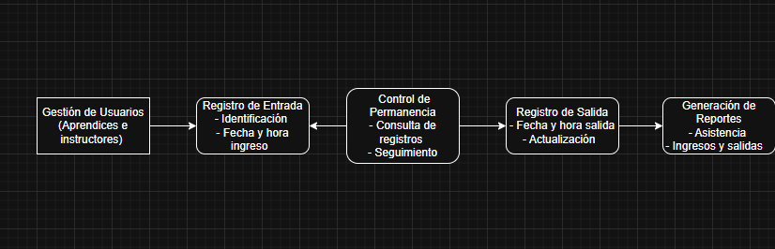

Actividad 1: Identificación de procesos
GFPI-F-135 V04


• Descripción:
El aprendiz identificará procesos estratégicos, misionales y de apoyo en una organización asignada.
• Taller 1:
o Elaborar listado de procesos
o Clasificarlos
o Identificar entradas, salidas y responsables o
Actividad 2: Análisis de procesos
• Descripción:
Aplicar técnicas de análisis como:
o SIPOC
o Identificación de cuellos de botella
• Taller 2:
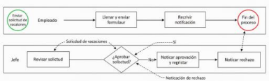
o Analizar un proceso seleccionado
o Detectar problemas
o Proponer mejoras
Actividad 3: Diagramación de procesos
• Descripción:
Elaborar diagramas de procesos (BPMN o flujogramas)
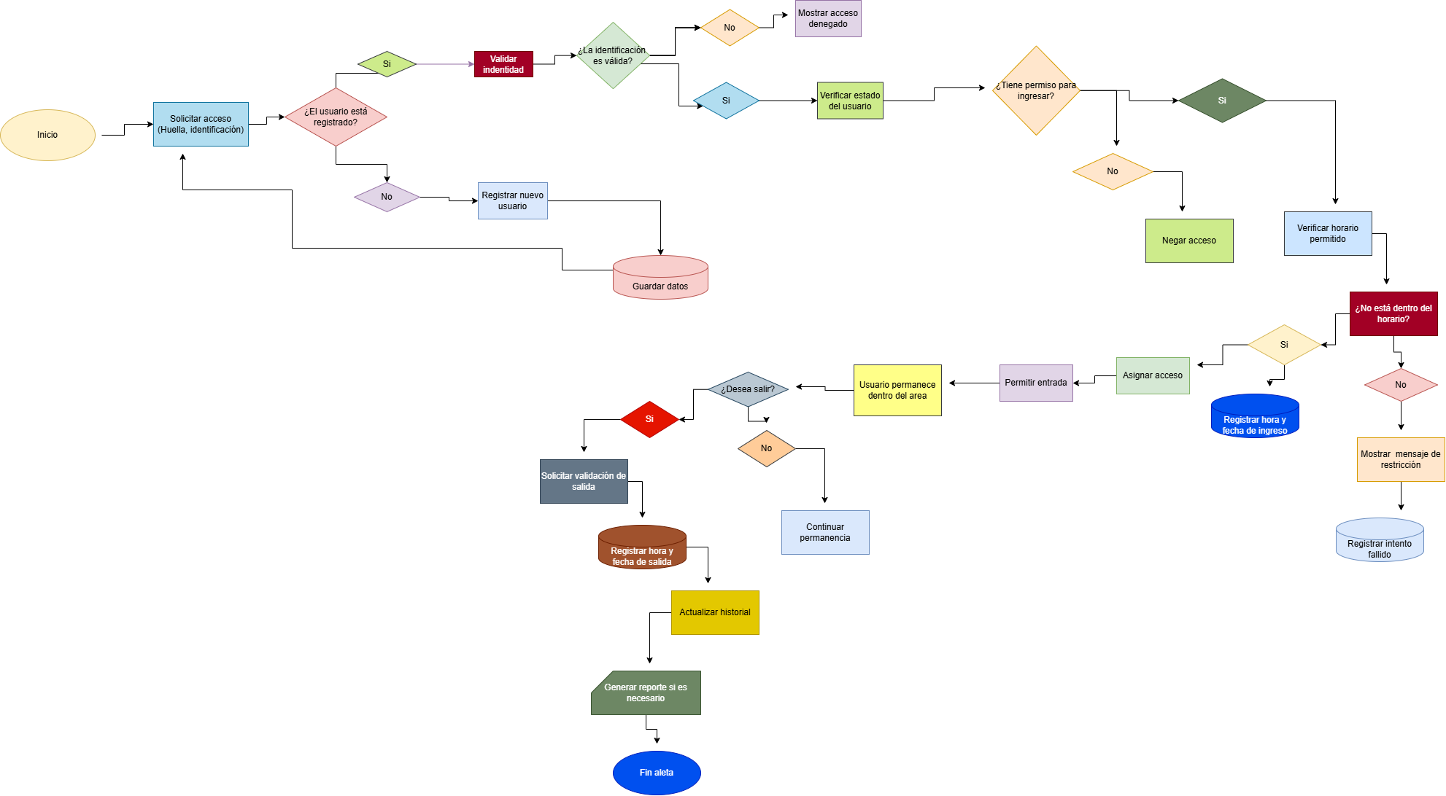

• Taller 3:
o Diseñar diagrama del proceso analizado
o Identificar áreas involucradas
o Relacionar con el sistema de información
• Ambiente requerido:
Sala de sistemas / software de modelado (Bizagi, Draw.io) o trabajo de campo virtual con herramientas de diagramación (Draw.io, Lucidchart).
• Estrategias:
Aprendizaje basado en proyectos, trabajo colaborativo
GFPI-F-135 V04


• Materiales:
Computador, software de diagramación, Plantilla de mapa de procesos, check-list de análisis.
• Material de apoyo:
Guías BPM, teoría de sistemas, ciclo de vida del software Tutorial de BPMN (https://www.youtube.com/playlist?list=PLSYB9zIMhzCk4x1VZGqmcwS249-_i58aR), https://www.lucidchart.com/pages/es/bpmn-bpmn-20-tutorial,
• Ejemplo de diagrama AS-IS.
Evidencias de aprendizaje:
• Documento escrito con identificación de procesos y análisis.
• Diagrama de procesos actual (AS-IS).
• Documento de caracterización de procesos
• Informe de análisis
• Listado de cuellos de botella detectados.
Instrumentos de evaluación:
• Lista de chequeo
• Rúbrica de diagramación
• Observación directa
• Lista de chequeo y rúbrica analítica.
Duración: 18 horas
3.4 Actividades de Transferencia el Conocimiento:
• Descripción:
El aprendiz aplicará lo aprendido en el proyecto formativo: Los equipos presentan su diagrama de procesos y puntos críticos al instructor y compañeros, simulando una reunión con stakeholders. Defienden por qué esos cuellos de botella deben ser solucionados con software. Reciben retroalimentación y ajustan su entrega.
o Elaborar mapa de procesos real
o Identificar cuellos de botella
o Relacionar procesos con el sistema a desarrollar
• Taller integrador:
Construcción del mapa de procesos organizacional completo con análisis crítico.
• Ambiente requerido: Ambiente de formación con acceso a internet. / empresa simulada • Estrategias: Aprendizaje basado en proyectos Exposición, simulación de reunión con cliente, coevaluación.
ENCUESTA
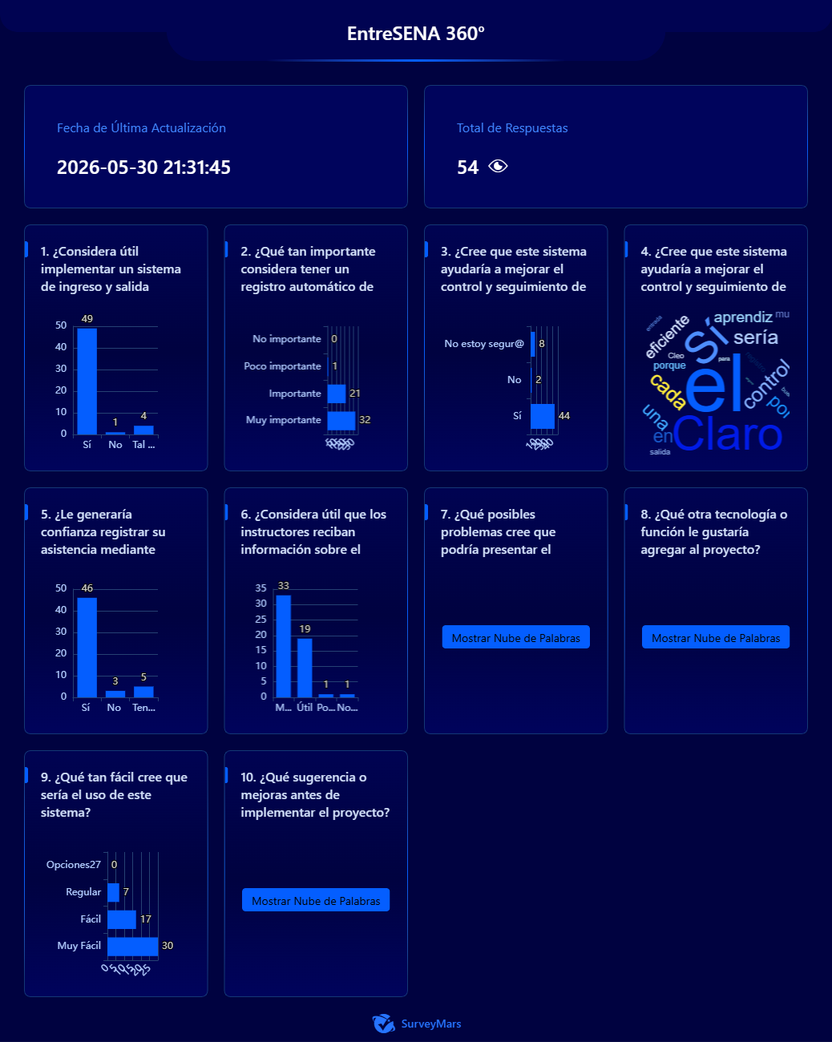

GFPI-F-135 V04

• Materiales: Software de modelado,

• Evidencias de aprendizaje: Rúbrica de presentación, formato de retroalimentación. o Mapa de procesos
o Informe técnico
o Presentación (PPT o similar).
o Informe final ajustado con procesos, diagrama y cuellos de botella.
• Instrumentos de evaluación:
Rúbrica analítica Lista de chequeo, rúbrica para exposición.
• Duración: 8 horas
4. PLANTEAMIENTO DE EVIDENCIAS DE APRENDIZAJE PARA LA EVALUACIÓN EN EL PROCESO FORMATIVO.
Fase del  proyecto formativo | Actividad  del proyecto formativo | Actividad de  Aprendizaje | Evidencias de Aprendizaje | Criterios de  Evaluación | Técnicas e  Instrumentos de  Evaluación
Análisis | Analizar  modelo de  negocio y  diferenciar  puntos  críticos | Identificación y caracterización de los procesos de la  organización | - Documento con  identificación de procesos  - Lista de  cuellos de  botella | Identifica  procesos  correctamente  - Identifica  procesos según estructura  organizacional | Lista de  chequeo  rúbrica,
Análisis | Análisis de procesos | Diagramación | Diagrama  BPMN, -  Diagrama AS IS | Aplica técnicas de análisis,  - Elabora  diagrama  identificando  áreas de  incidencia  directa | Rúbrica
Análisis | Evaluación procesos | Informe | Informe  técnico, -  Presentación final | Reconoce  contexto y  fronteras  - Reconoce  fronteras y  contexto del  sistema | Rúbrica

GFPI-F-135 V04


Análisis | Analizar  modelo de  negocio y  diferenciar  puntos  críticos | Identificación y caracterización de los procesos de la  organización | - Documento con  identificación de procesos  - Lista de  cuellos de  botella | Identifica  procesos  correctamente  - Identifica  procesos según estructura  organizacional | Lista de  chequeo  rúbrica,

5. GLOSARIO DE TÉRMINOS
• Proceso: Conjunto de actividades relacionadas que generan valor
• BPM:(Business Process Management): Gestión de procesos de negocio. • Diagrama AS-IS: Representación del estado actual de un proceso.
• Sistema de información: Conjunto de elementos que procesan datos
• Teoría general de sistemas: Marco teórico para estudiar sistemas complejos. • Diagrama AS-IS: representación gráfica que muestra el estado actual de un proceso, sistema o flujo de trabajo dentro de una organización. Su objetivo es describir cómo funcionan realmente los procesos en el momento presente, sin modificaciones ni mejoras, para entender la situación real y detectar problemas, ineficiencias o áreas de oportunidad. • Cuello de botella: Punto crítico que limita el rendimiento
6. REFERENTES BILBIOGRÁFICOS
Construya o cite documentos de apoyo para el desarrollo de la guía, según lo establecido en la guía de desarrollo curricular. (BIBLIOGRAFÍA / WEBGRAFÍA).
• IEEE – Estándares de Ingeniería de Software
• IREB – Ingeniería de Requisitos.
• ICONTEC NTC 1486
• Pressman, Ingeniería de Software
• Sommerville, I. (2011).
Ingeniería de Software | . Pearson.
Ingeniería del Software: Un enfoque práctico

• Pressman, R. S. (2010). . McGraw-Hill.
NTC 1486: Requisitos para la documentación de software

• ICONTEC. (2015). .
• IREB. (2014).
International Requirements Engineering Board - Guía de Ingeniería de

Requisitos

.
Business Process Model and Notation

• BPMN 2.0 Specification. (2013). . • Webgrafía:
o Introducción a BPM: https://www.bpmn.org
GFPI-F-135 V04


o Draw.io para diagramas: https://app.diagrams.net
7. CONTROL DEL DOCUMENTO
 | Nombre | Cargo | Dependencia | Fecha
Autor (es)

8. CONTROL DE CAMBIOS (diligenciar únicamente si realiza ajustes a la guía)
 | Nombre | Cargo | Dependencia | Fecha | Razón del Cambio
Autor (es)

GFPI-F-135 V04

